深度解密多传感器融合系统
多传感器信息融合技术的基本原理就像人的大脑综合处理信息的过程一样，将各种传感器进行多层次、多空间的信息互补和优化组合处理，最终产生对观测环境的一致性解释。在这个过程中要充分地利用多源数据进行合理支配与使用，而信息融合的最终目标则是基于各传感器获得的分离观测信息，通过对信息多级别、多方面组合导出更多有用信息。这不仅是利用了多个传感器相互协同操作的优势，而且也综合处理了其它信息源的数据来提高整个传感器系统的智能化。多传感器融合系统具有四个显着的特点：
1、信息的冗余性：对于环境的某个特征，可以通过多个传感器（或者单个传感器的多个不同时刻）得到它的多份信息，这些信息是冗余的，并且具有不同的可靠性，通过融合处理，可以从中提取出更加准确和可靠的信息。此外，信息的冗余性可以提高系统的稳定性，从而能够避免因单个传感器失效而对整个系统所造成的影响。
2、信息的互补性：不同种类的传感器可以为系统提供不同性质的信息，这些信息所描述的对象是不同的环境特征，它们彼此之间具有互补性。如果定义一个由所有特征构成的坐标空间，那么每个传感器所提供的信息只属于整个空间的一个子空间，和其他传感器形成的空间相互独立。
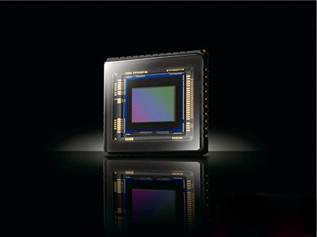
3、信息处理的及时性：各传感器的处理过程相互独立，整个处理过程可以采用并行导热处理机制，从而使系统具有更快的处理速度，提供更加及时的处理结果。
4、信息处理的低成本性：多个传感器可以花费更少的代价来得到相当于单传感器所能得到的信息量。另一方面，如果不将单个传感器所提供的信息用来实现其他功能，单个传感器的成本和多传感器的成本之和是相当的。
信息融合作为对多传感器信息的综合处理过程，具有本质的复杂性。在信息融合处理过程中，根据对原始数据处理方法的不同，信息融合系统的体系结构主要有三种：集中式、分布式和混合式。
1、集中式：集中式将各传感器获得的原始数据直接送至中央处理器进行融合处理，可以实现实时融合，其数据处理的精度高，算法灵活，缺点是对处理器要求高，可靠性较低，数据量大，故难于实现。
2、分布式：每个传感器对获得的原始数据先进行局部处理，包括对原始数据的预处理、分类及提取特征信息，并通过各自的决策准则分别作出决策，然后将结果送入融合中心进行融合以获得最终的决策。分布式对通信带宽需求低、计算速度快、可靠性和延续性好，但跟踪精度没有集中式高。
3、混合式：大多情况是把上述二者进行不同的组合，形成一种混合式结构。它保留了上述两类系统的优点，但在通信和计算上要付出较昂贵的代价。但是，此类系统也有上述两类系统难以比拟的优势，在实际场合往往采用此类结构。

